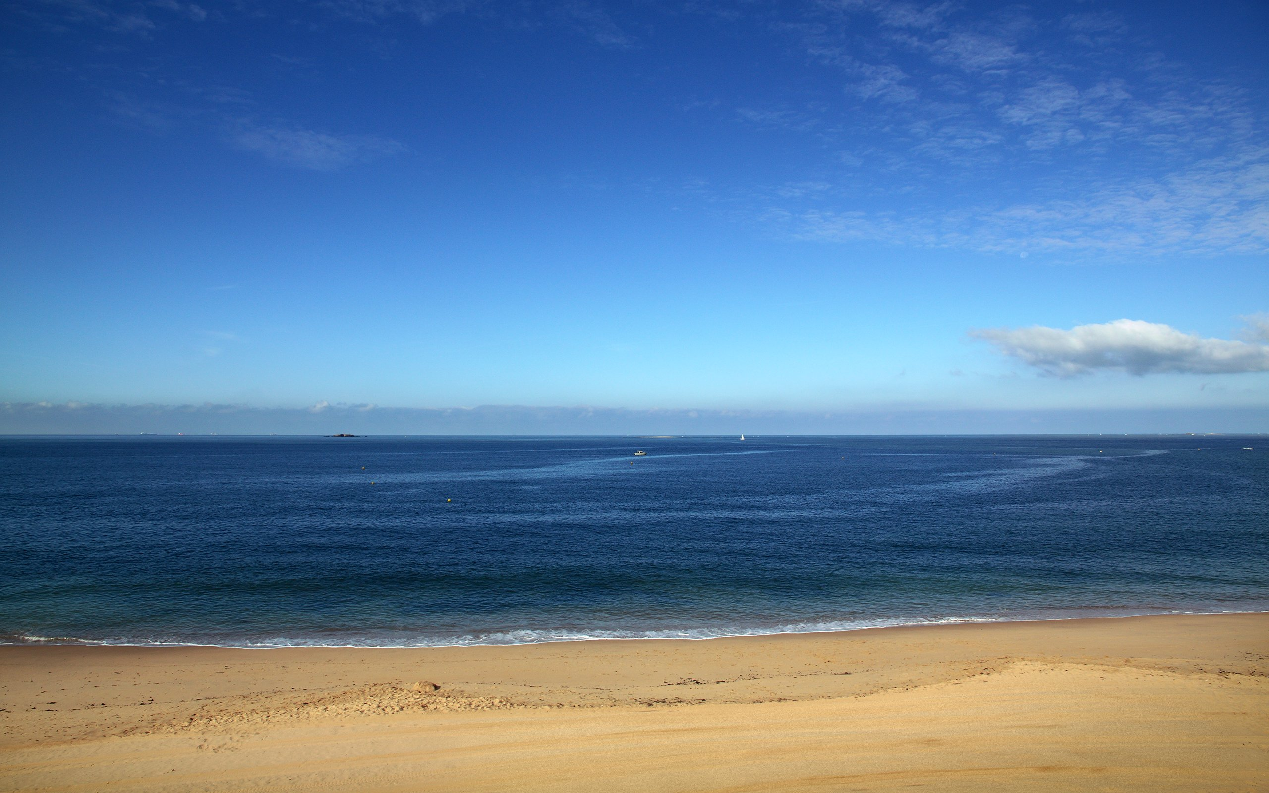

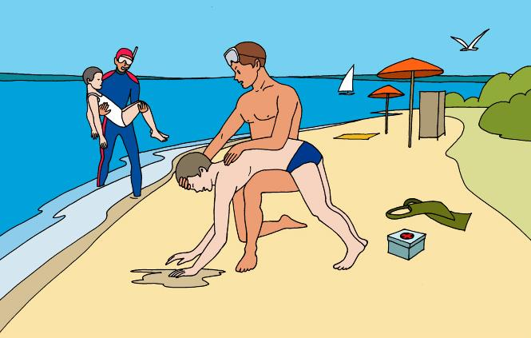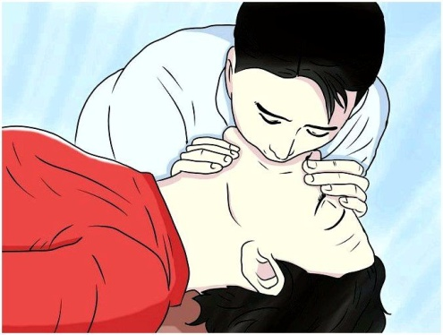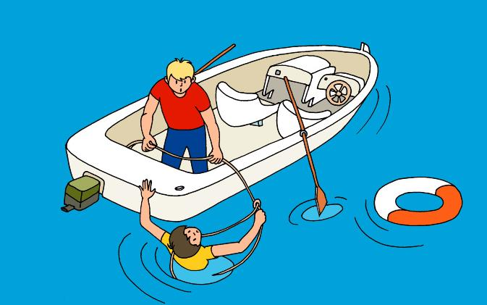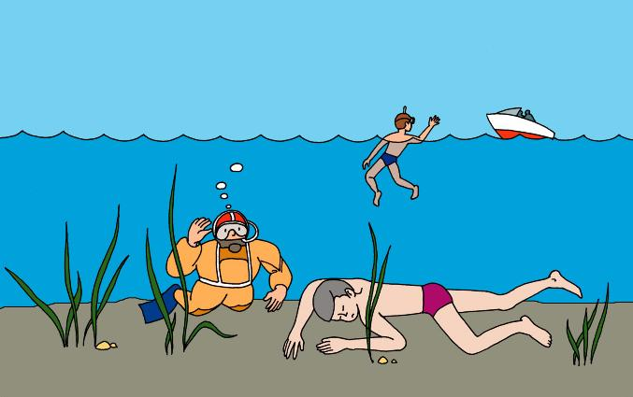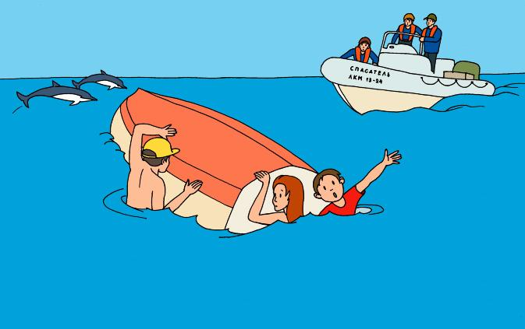

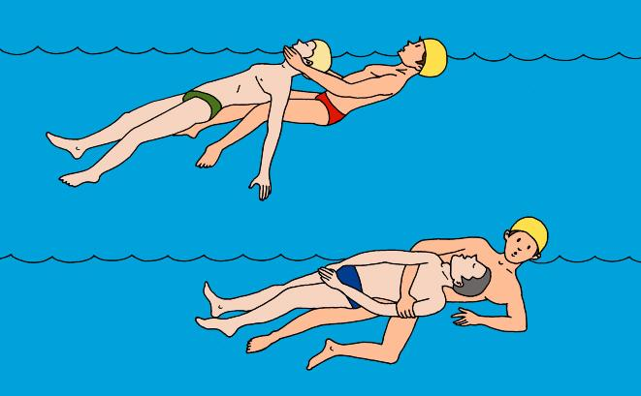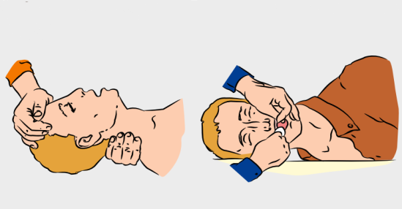

**Для спасения человека, терпящего бедствие на воде, используйте любые подручные средства.**

**Во избежание опрокидывания плавсредства вытаскивать спасенного следует только со стороны кормовой части.**

***Администрация города Омска***

**Если было допущено опрокидывание плавсредства, не отплывайте от него далеко до прибытия помощи.**

**Когда спасенный уже доставлен на берег, попросите находящихся поблизости людей вызвать «Скорую помощь» и немедленно приступайте к оказанию первой доврачебной помощи.**

**Помощь пострадавшему в сознании:**

**- снимите мокрую одежду;**

**- по возможности переоденьте в сухое белье или укутайте в одеяло;**

**- напоите горячим чаем или кофе.**

**Помощь пострадавшему в бессознательном состоянии:**

**- отчистите полости рта и носа пострадавшего от инородных предметов;**

**- уложите на спину и начните делать искусственное дыхание.**

**Искусственное дыхание нужно проводить непрерывно сообразно обычной частоте дыхания человека (у взрослых это 16-18 раз в минуту, у детей примерно 20-25 раз в минуту).**

**Приблизившись к человеку, терпящему бедствие на воде, обхватите его сзади за плечи, стараясь при этом избежать его попыток ухватиться за вас. Инициатива по спасению в таких условиях должна исходить теперь только от вас.**

**Если утопающий находится без сознания, плывите с ним к берегу, взяв рукой за подбородок таким образом, чтобы его лицо находилось над поверхностью воды.**

**Если вы видите терпящего бедствие человека, немедленно позовите на помощь окружающих.**

**Не оставляйте попыток поднять утопающего на поверхность, даже если он успел уйти ко дну.**